  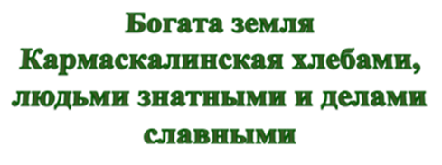    Фахрисламов Мухаметнур Хабибрахманович родился 6 августа 1921 г. в д. Арсланово Кармаскалинского района БАССР. Образование - неполное среднее.  Трудовую деятельность начал в 1938 г. трактористом колхоза имени Орджоникидзе Ферганской области Узбекской ССР. В 1939 году был призван в Советскую Армию, затем – участник Великой Отечественной войны. В 1943 году получил тяжелое ранение, в связи с чем, в конце 1943 года по состоянию здоровья был демобилизован и вернулся домой. Имел боевые награды.  После демобилизации, будучи инвалидом, в 1944 г. работал бригадиром полеводческой бригады картофелеводческого совхоза имени Цюрупы Уфимского района Башкирской АССР.  В целях поощрения колхозников, работников МТС и совхозов за получение высоких урожаев сельскохозяйственных культур Президиум Верховного Совета СССР | 27 апреля 1950 г. принял Указ о награждении передовиков сельского хозяйства орденами и медалями, присвоении звания Героя Социалистического Труда по итогам 1950-1951 гг. Бригада, возглавляемая М. X. Фахрисламовым, успешно провела весенний сев зерновых культур 1950 г., своевременно подготовила уборочную технику к жатве хлебов, изучила рельефы полей с весны, составила маршруты с учетом поспевания полей. Комбайны оборудовали всем необходимым, чтобы убрать урожай в любых погодных условиях. Перешли на почасовой метод работы, благодаря которому намного сократились сроки уборочных работ. Было развернуто соревнование за высокую культуру и качество уборки хлебов. В результате всех проведенных мероприятий бригада выполнила свои социалистические обязательства - завершила уборку зерновых в оптимальные сроки и добилась получения максимального урожая с закрепленной площади.  За получение в 1950 г. высоких урожаев зерновых культур в целом по 22,8 центнера с гектара с площади 274 гектара | Указом Президиума Верховного Совета СССР от 1 ноября 1951 года за исключительные заслуги перед государством – получение высокого урожая зерновых – Фахрисламову Мухаметнуру Хабибрахмановичу присвоено звание Героя Социалистического труда.  С ноября 1951 г. работал управляющим 6-м отделением совхоза имени Цюрупы Уфимского района.  Умер 31 января 1952 г.  Награды  Герой Социалистического Труда (1951 г.).  Награждён орденом Ленина (1951 г.)  Медалями.  
Литература  1. Фахрисламов Мухаметнур Хабибрахманович // Герои труда: Справочник о Героях Социалистического Труда и кавалерах ордена Трудовой Славы трех степеней из Башкортостана / сост. Р. А. Валишин [и др.]. – Уфа: Китап, 2011. – С. 343:ил.  2. Фахрисламов Мухаметнур Хабибрахманович: Музей боевой и трудовой славы Уфимского района // https://vk.com/wall-81771361_314  3. Фахрисламов Мухаметнур Хабибрахманович: http://wiki02.ru/  4. Фахрисламов Мухаметнур Хабибрахманович – Башкирская энциклопедия / http://rus.bashenc.ru | Мы рады видеть Вас  в нашей библиотеке!  По всем интересующим Вас вопросам  обращайтесь по адресу:  453020,  Кармаскалинский район,  с. Кармаскалы,  Речной переулок 7/1  (3 этаж)  Наши сайты:  http://karm-cbs.ru (ЦБС)  https://cbkarm-bibl.ru/ (ЦБ)  https://karm-rdb.ru/ (ДБ)  ВК: biblotekakarm  ВК: https://vk.com/chitayvrdb  Кармаскалы, 2023  Сост. Библиограф МАУК «Кармаскалинская ЦБС» | МАУК «Кармаскалинская централизованная библиотечная система»    (1921-1952)  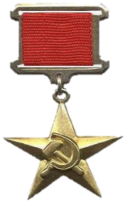  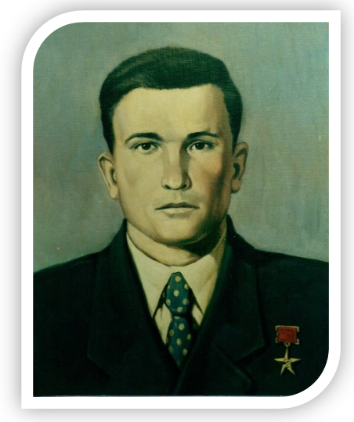  Кармаскалы

